**Plan tworzenia**

1. stworzyć mechanizm do zarządzania atrybutami jednostek
2. stworzyć bazę danych z wszystkimi jednostkami
3. stworzyć pole bitwy

**Wytyczne:**

1. Nazewnictwo klas: XAbstract,XImpl, X
2. Nazwy pakietów: api, impl, units, models, base

**TODO**

1. Ogólnie
   1. każda klasa = walidator
2. Sprint 1: Attrybuty
   1. **dziedziczenie - dodać 2 rodzaje atrybutów: Opisowy, Liczbowy, Procentowy**
   2. **ArmorClass do innej klasy?**
   3. **każdy atrybut = osobna klasa**
   4. **dodanie enuma określającego typ jednostki**
   5. **klasa – mechanizm do zmiany wartości atrybutów**
   6. **dodanie zmniejszania poniżej 0% statystyk**
   7. **Modyfikatory powiązanych atrybutów (enumy) - mają być oddzielnymi plikami**
   8. **getValue, getSimpleValue, value – uprościć**
   9. **pogrupowanie atrybutów w aspekty**
      1. **aspekt = zbiór atrybutów (np. aspekt = hp: obecne i max)**
3. Sprint 2: Buffy
   1. Stworzenie języka do zapisu buffów
   2. Stworzenie dynamicznego mechanizmu do buffów
   3. usunąć podział na pozytyne negatywne
   4. stworzyć uniwersalny obiekt Action, który będzie opisywał oddziałowanie między jednotkami na polu bitwy,
4. Stworzenie propertisów i ich kodów

### Atrybuty

|  |  |  |
| --- | --- | --- |
| **Atrybut** | **Klasa** | **Kod** |
| **Nazwa** | UnitName | name |
| **Opis** | UnitDescrption | description |
| **Doświadczenie** |  | currentXp nextLvlXp |
| **Poziom** |  | level |
| **Rodzaj** | UnitType | type  W – wojownik, R – strzelec, S – wsparcie, M – Mag,  **uwaga**: nie jest wczytywany z properties,  a wyznaczany na pods. *zasięgu* oraz *liczby celi* |
| **Punkty życia** | UnitHitPoints | hitPoints |
| **Max punkty zycia** | UnitMaxHitPoints | maxHitPoints |
| **Klasa pancerza** | UnitArmorClass | armorClass 1 – lekki (magowie i inni) 2 – wzmocniony (strzelcy) 3 – ciężki (wojownicy) 4 – potężny (wojownicy i duże stworzenia) 5 – boski (wybrane jednostki i strażnicy stolic) każda klasa ma swój współczynnik obniżania pancerza |
| **Odporność** | UnirResistance**X** | resistance**X**  **X** = Fire, Water, Air, Death, Poison, Mind, Life, Earth, |
| **Atak** |  | source Fire, Water, Air, Death, Poison, Mind, Meele, Projectile, Life, Earth  **uwaga**: MEELE = PROJECTILE, rozróżnienie istnieje tylko dla sprawdzania *pancerza* |
| **Celność** |  | accuracy |
| **Obrażenia** | UnitDamage | damage |
| **Inicjatywa** |  | initiative |
| **Zasięg** |  | range |
| **Cele** |  | targets |
| **Ruch** |  | stamina |
| **„Gniew”** |  | specialPoints |

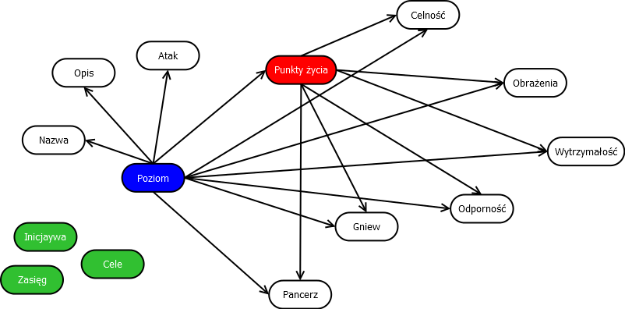

### Modyfikatory wartości atrybutów:

* całkowity: integer
* procentowy: double
* **Przemyśleć**
  + Pancerz:
    - ~~Naturalny i nabyty?~~
    - Czy zadawanie obrażeń = zmiana w pancerzu i odpornościach (woda, ziemia, powietrze, ogień + pominięcie odporności z danej rasy)?
    - Nisczenie pancerza? Nieodwracalne?
  + Celność - co z nią zrobić?
  + 3 tryby akcji na polu bitwy:
    - Pass
    - Ofensywny – szansa na zadanie obrażeń krytycznych,
    - Defensywny – większy % na uniknięcie obrażeń + mały % do pancerza
* **Do zrobienia**
  + Model *Akcji:*
    - AttributeChange
    - [] Buff
  + Pętla - Mechanizm atakowania
    - Zapisz id obecnie wybranej jednostki
    - Wybierz jednostkę do zaatakowania
    - Zapisz jej id
    - Wyślij atakującemu #ref do jednostki
    - Wyczyść stan gry